Настройка Push уведомлений на мобильный телефон
Заходим на веб интерфейс нашего регистратора или камеры и переходим в раздел “Настройки”. При этом камера или регистратор должны быть добавлены в аккаунт на мобильном устройстве и иметь статус “В сети”. О том как добавить камеру в облачный сервис hik-connect читайте подробно по ссылке на официальную инструкцию: http://ftp.hikvision.ru/08.%20Инструкции/Hik-Connect/Hik-connect_rus.pdf
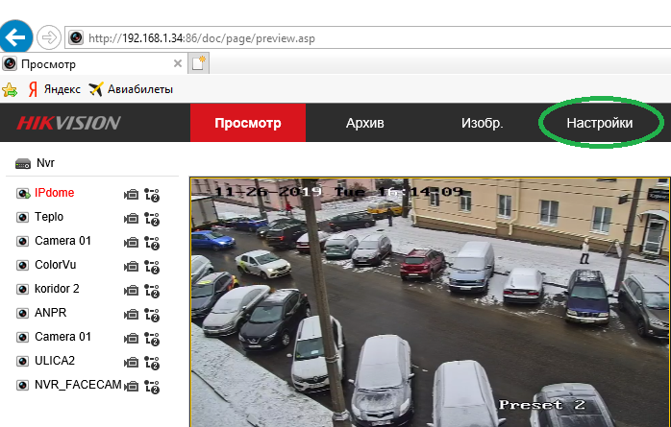
Далее переходим в раздел “По событию”
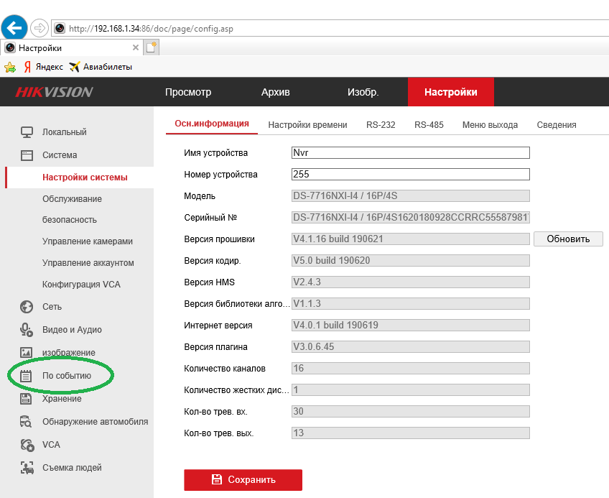

Для примера осуществим настройку отправки Push уведомлений по событию детекции движения: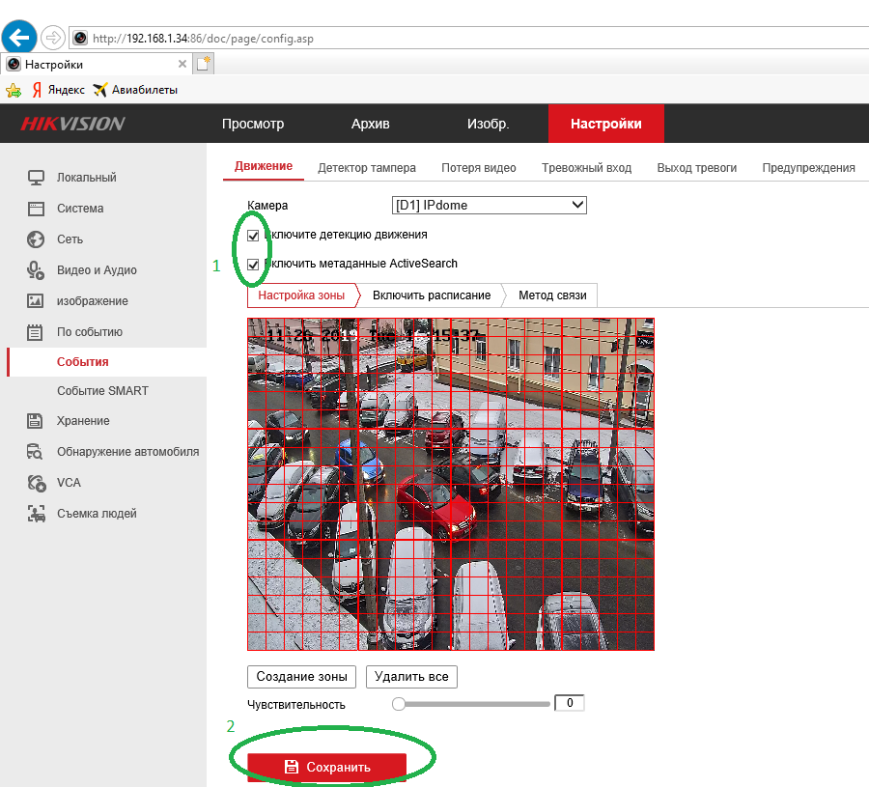
Активируем детекцию движения и переходим в подраздел “Метод связи”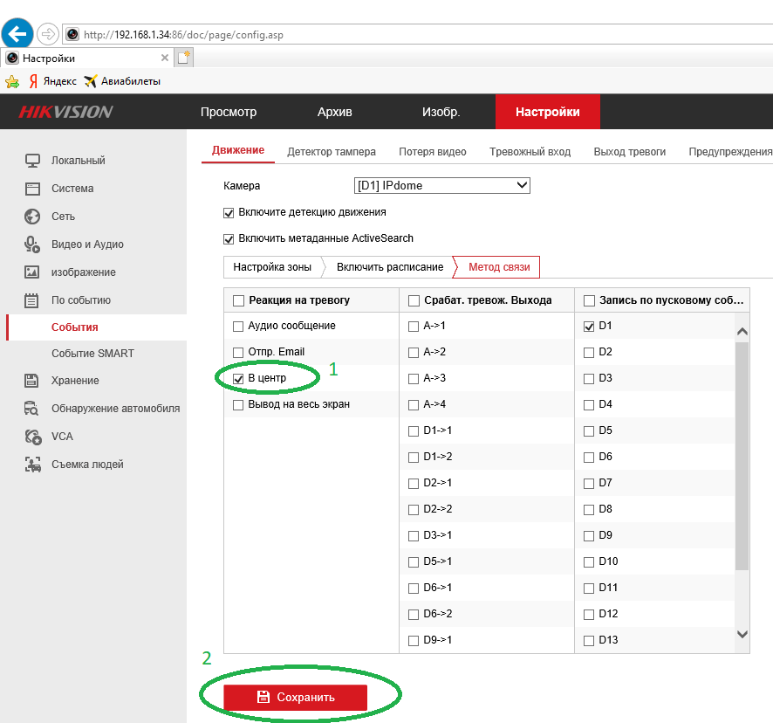
В нём ставим галочку напротив пункта реакция на тревогу “В центр” и сохраняем настройку.
Для того, чтобы Push-уведомления приходили-необходимо выполнить настройку разрешений в настройках мобильного устройства:
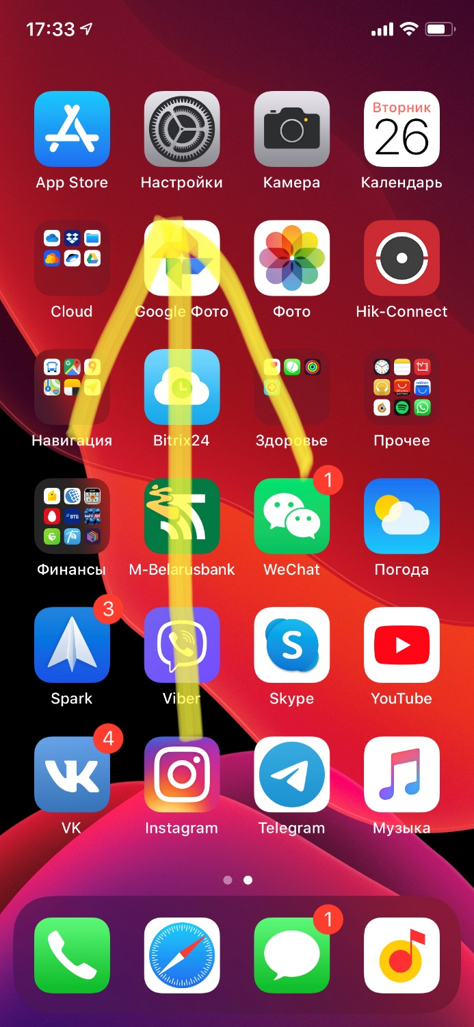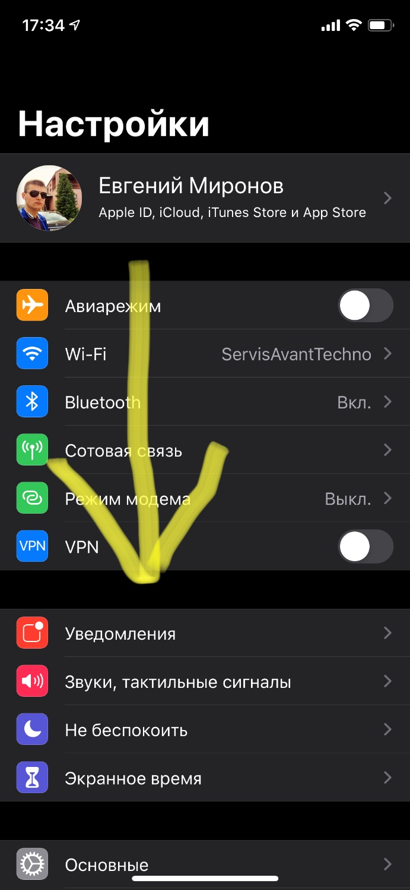

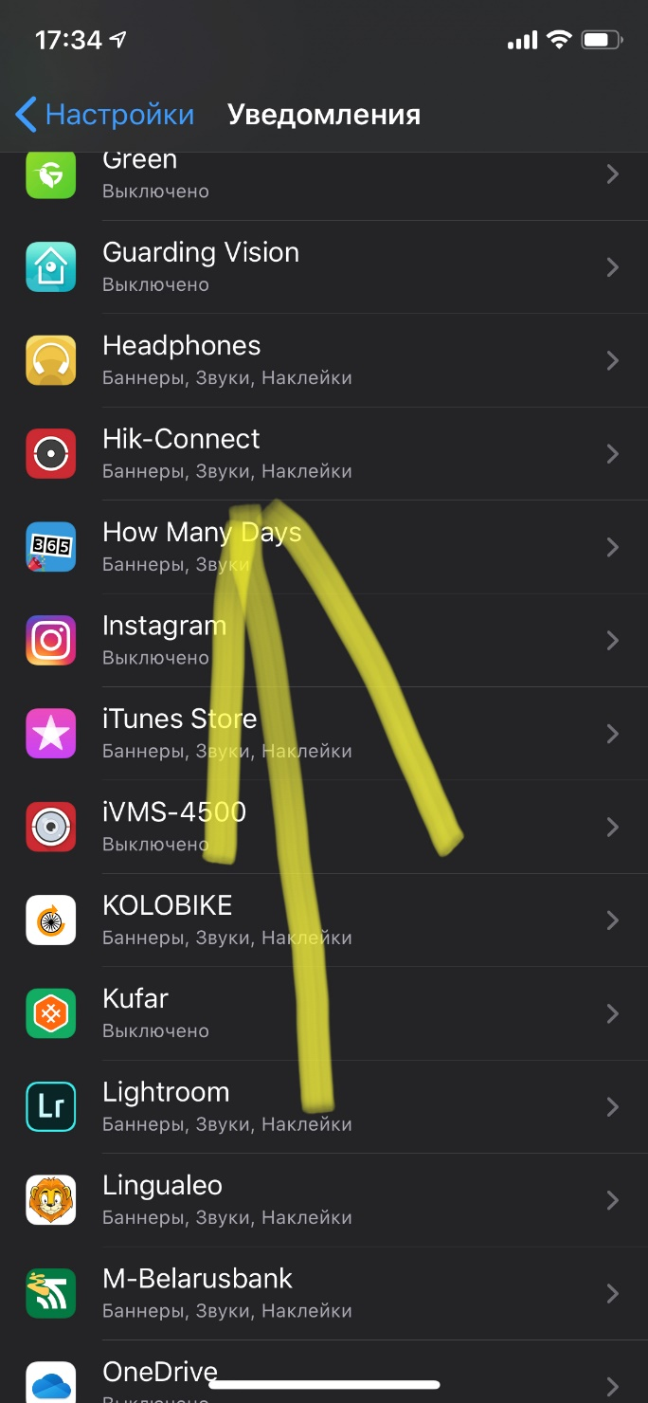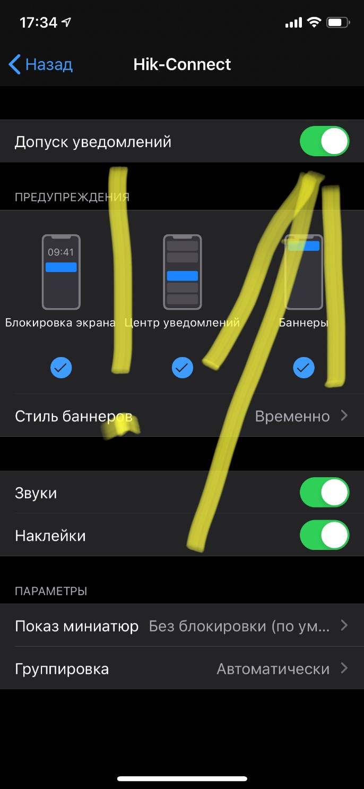
Далее наблюдаем Push-уведомления приходящие на мобильный телефон:
